УПРАВЛЕНИЕ ОБРАЗОВАНИЯ АДМИНИСТРАЦИИ
ОДИНЦОВСКОГО ГОРОДСКОГО ОКРУГА
МАУДО ОДИНЦОВСКИЙ ЦЕНТР ЭСТЕТИЧЕСКОГО
ВОСПИТАНИЯ

Развернутый план-конспект урока изобразительного искусства
для детей младшего школьного возраста

Тема урока:
«Чудесный шкафчик»
(эскиз)

Педагог дополнительного образования
Стоюшко Анастасия Игоревна

г. Одинцово
2021 г.
Тема урока: «Чудесный шкафчик» (эскиз)
Тип урока: комбинированный
Вид урока: беседа, лекция, декоративное рисование
Цель урока: выполнить работу на тему «Чудесный шкафчик» (эскиз)
Задачи урока:
обучающие:
продолжить изучение техник работы с простым карандашом;
учиться пользоваться инструментами и шаблонами.
развивающие:
развивать пространственное мышление;
развивать моторику рук
воспитывающие:
воспитывать эстетическую культуру учащегося;
воспитывать интерес к работе;
воспитывать любовь к искусству.

Основные этапы урока
- Организационная часть
- Вступительная беседа, мотивация
- Объяснение нового материала
- Восприятие натуры
- Педагогический рисунок
- Самостоятельная работа
- Просмотр и анализ работ
- Подведение итогов
- Организационное завершение урока
Средства обучения
Материалы ученика: бумага, простой карандаш, ластик, линейка, циркуль.
Материалы учителя:
Художественные материалы: бумага, простой карандаш, ластик, линейка, циркуль.
Дидактические материалы: наглядные пособия по работе с материалом, трафареты в виде трех разных шкафчиков, компьютерная презентация.
Оформление доски:
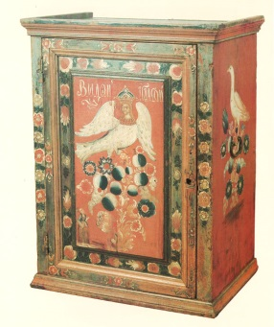 | Дата проведения занятия.  Тема урока: «Чудесный шкафчик» | И.О.  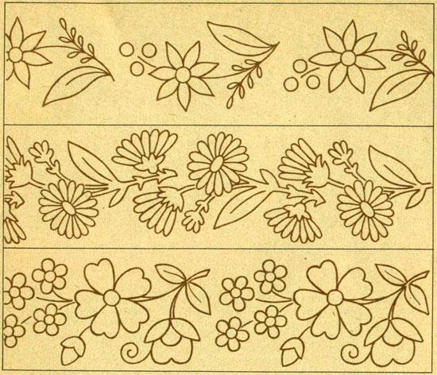

План урока
№ | Этапы урока | Приемы и методы | Наглядное пособие | Время
1 | Организационная часть | Приветствие, Заполнение журнала |  | 1 мин.
2 | Вступительная беседа, мотивация | Вступительная беседа на тему урока  «Чудесный шкафчик» | 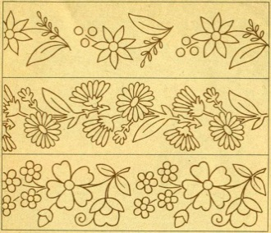 | 2 мин.
3 | Объяснение нового материала | Небольшой рассказ о декорировании мебели | Показ фотографий на компьютере, декорированая резьбой крышка-столешница секретера | 6 мин.
4 | Восприятие натуры | Вспомнить, что такое декоративно-прикладное искусство и как оно связано с декором |  | 2 мин.
5 | Педагогический рисунок | Короткая зарисовка орнамента и узора на доске |  | 2 мин.
6 | Самостоятельная работа | Индивидуальный показ учителя и совместная работа с детьми | Раздача учащимся трафаретов | 20 мин.
7 | Физкультминутка |  |  | 1 мин.
8 | Просмотр и анализ работ | Обсуждение работ |  | 2 мин.
9 | Подведение итогов | Вывод учителя по работам |  | 2 мин.
10 | Организационное завершение урока | Уборка рабочих мест |  | 2 мин.

Ход урока
№ этапа | Работа учителя | Работа ученика и предполагаемые ответы
1 | «Здравствуйте, ребята. Садитесь. Доставайте то, что вы принесли к уроку». Проверка готовности класса к уроку. Заполнение журнала. | Дети здороваются, достают материалы.
2 | «Сегодня у нас очень интересный и занимательный урок. Наверняка многие из вас смотрели фильм «Хроники Нарнии»? Давайте же вспомним, как главные герои попадали в Волшебный мир?»  «Правильно! Но ведь тот шкаф тоже был непростой?»  «Действительно! Шкаф был самый волшебный. А как вы думаете, чем волшебные шкафы отличаются от обычных?»  «Все верно! Какие вы молодцы! Конечно же, если представить раздвижной шкаф-купе, какие часто стоят у нас в квартирах, то мы даже и не подумаем, что за ним может что-то скрываться. Другое дело – старые, расписные или резные шкафы или шкафчики. Даже не важно, большие они или маленькие – они словно сами появились из сказки, настолько они красивые!» | Дети могут отвечать, не поднимая рук.  «Через шкаф!»  «Да! Он был волшебный!  «Они старые!»  «Резные!»  «На них красивый узор!»
3 | «Давайте же вспомним, что мы проходили на прошлых уроках?»  «Все верно! Как мы помним, орнамент и украшение вещей – это неотъемлемая часть декоративно-прикладного искусства. Благодаря росписи, резьбе мы можем украшать самые разнообразные вещи, от маленьких шкатулок, до огромных шкафов!» | «Мы проходили узоры…»  «Орнамент! И украшали рамки»
4 | «Ребята, скажите, а вы когда-нибудь расписывали какие-нибудь вещи?»  «Это очень здорово! Такая роспись тоже относится к декоративному искусству. Отсюда, кстати, и пошло название. «Декоративное» - значит декорировать что-то» | «Тарелки!»  «Кувшин!»
5 | Практическая работа. «Итак, ребята, вы уже наверняка догадались, что мы сегодня будем делать?»  «Да, вы почти правы! С сегодняшнего урока мы будем учиться декорировать шкафчики, но так как вам будет трудно работать с настоящей мебелью, я подготовила вот такие трафареты на ваш выбор. Каждый выберет понравившийся ему шкафчик и перерисует его себе в альбом. После чего, так как вы уже умеете придумывать и наносить орнамент, вы попробуете придумать орнамент и центральные элементы для дверок вашего волшебного шкафчика. Помните, что работа у нас должна быть аккуратной, поэтому не спешим начинать ее в цвете! На это задание у нас два урока, так что работать в цвете мы начнем в пятницу. Сегодня самое важное – придумать и нарисовать рисунок в карандаше» | «Декорировать шкаф!»
6 | Этапы работы:  1. Демонстрация наглядных пособий учителя.  2. Линейный рисунок.  3. Прорисовка некоторых деталей в карандаше.  «Сегодня нам понадобится только простой карандаш, чтобы сделать линейный рисунок. У всех все есть?»  «Итак, теперь давайте вместе и последовательно начнем работу» | Слушают учителя, смотрят на его работу.  «Да. Спасибо!»  Дети начинают работу по объясненному материалу.  Включаю музыку
7 | Конец урока.  «Вы все хорошо потрудились сегодня. Смотрите, какие чудесные орнаменты у вас получились. Чтобы вы их не забыли дома, можете оставить их у меня, и я раздам вам их в пятницу. Не забудьте подписать свои работы» | «Хорошо!»
8 | «Я очень довольна нашей сегодняшней работой. Вы все большие молодцы! Не забудьте убрать свои рабочие места. Урок окончен» | Дети убирают рабочие места и покидают класс.

УПРАВЛЕНИЕ ОБРАЗОВАНИЯ АДМИНИСТРАЦИИ
ОДИНЦОВСКОГО ГОРОДСКОГО ОКРУГА
МАУДО ОДИНЦОВСКИЙ ЦЕНТР ЭСТЕТИЧЕСКОГО
ВОСПИТАНИЯ

Развернутый план-конспект урока изобразительного искусства
для детей младшего школьного возраста

Тема урока:
«Чудесный шкафчик»
(работа в цвете)

Педагог дополнительного образования
Стоюшко Анастасия Игоревна
г. Одинцово
2021 г.
Тема урока: «Чудесный шкафчик» (работа в цвете)
Тип урока: комбинированный
Вид урока: беседа, декоративное рисование
Цель урока: выполнить работу на тему «Чудесный шкафчик» (работа в цвете)
Задачи урока:
обучающие:
продолжить изучение основ композиции, цветоведения;
продолжить изучение техник работы с гуашью;
учиться пользоваться инструментами и шаблонами.
развивающие:
развивать пространственное мышление;
развивать умение самостоятельно компоновать сюжетный рисунок;
развивать моторику рук.
воспитывающие:
воспитывать эстетическую культуру учащегося;
воспитывать интерес к работе;
воспитывать любовь к искусству.

Основные этапы урока
- Организационная часть
- Вступительная беседа, мотивация
- Объяснение нового материала
- Восприятие натуры
- Педагогический рисунок
- Самостоятельная работа
- Просмотр и анализ работ
- Подведение итогов
- Организационное завершение урока
Средства обучения
Материалы ученика: гуашевые краски, бумага или альбом для рисования, кисти, баночка для воды, фломастеры, простой карандаш, линейка и ластик.
Материалы учителя:
Художественные материалы: бумага, гуашевые краски, кисти, баночка для воды, фломастеры, простой карандаш, линейка и ластик.
Дидактические материалы: наглядные пособия по работе с материалом, фотографии, резная крышка стола-секретера.
Оформление доски:
 | Дата проведения занятия  Тема урока: «Чудесный шкафчик» | И.О.

План урока
№ | Этапы урока | Приемы и методы | Наглядное пособие | Время
1 | Организационная часть | Приветствие, Заполнение журнала |  | 1 мин.
2 | Вступительная беседа, мотивация | Вступительная беседа на тему урока  «Чудесный шкафчик» (работа в цвете) | 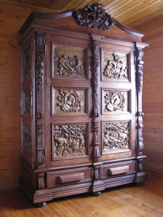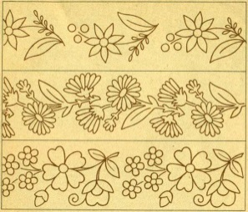 | 2 мин.
3 | Повторение материала | Демонстрация работы с материалами и подробным объяснением |  | 6 мин.
4 | Восприятие натуры | Вспомнить, как декорировалась мебель, какие мотивы орнаментов применяются в декоре |  | 2 мин.
5 | Педагогический рисунок | Короткая зарисовка на доске и объяснение работы с цветом |  | 2 мин.
6 | Самостоятельная работа | Индивидуальный показ учителя и совместная работа с детьми |  | 20 мин.
7 | Физкультминутка |  |  | 1 мин.
8 | Просмотр и анализ работ | Обсуждение работ |  | 2 мин.
9 | Подведение итогов | Вывод учителя по работам |  | 2 мин.
10 | Организационное завершение урока | Уборка рабочих мест |  | 2 мин.

Ход урока
№ этапа | Работа учителя | Работа ученика и предполагаемые ответы
1 | «Здравствуйте, ребята. Садитесь. Доставайте то, что вы принесли к уроку». Проверка готовности класса к уроку. Заполнение журнала. Раздача работ. | Дети здороваются, достают материалы.
2 | «Ребята, давайте вспомним, что мы с вами начали рисовать на прошлом уроке?»  «Правильно! На прошлом уроке мы с помощью трафаретов, либо по воображению придумали свои собственные декоративные шкафчики» | «Мы начали рисовать шкафы»
3 | «И сегодня мы продолжим нашу работу уже в цвете. Для этого нам понадобятся гуашевые краски. У всех все есть?»  «Хорошо! Тогда сейчас я подробно объясню, как именно мы будем продолжать нашу работу» (подробное, поэтапное объяснение) | «Да!»
4 | «Ребята! Прежде чем мы начнем работу, давайте еще раз вспомним, какие мотивы используются в орнаменте, каким он бывает?»  «Правильно! Это называется – растительный орнамент!»  «Да, правильно! Это уже геометрический орнамент. Также часто изображают животных и даже людей» | «Например, цветочный узор»  «Еще бывают круги, ромбы, разные линии…»
5 | Практическая работа. «Сегодня каждый из вас доделает свой чудесный шкафчик, который придумал. Вы можете подходить к доске, чтобы посмотреть на фотографии различных шкафов или, если будет нужно, я раздам некоторые фотографии вам на парты. Давайте приступим к работе!»
6 | Этапы работы:  1. Демонстрация наглядных пособий учителя.  2. Рисунок в красках.  3. Прорисовка некоторых деталей фломастерами или гелиевой ручкой.  «Сейчас мы приступаем к работе в цвете, и нам понадобится гуашь и фломастеры. У всех все есть?»  «Итак, теперь давайте вместе и последовательно начнем работу» | Слушают учителя, смотрят на его работу.  «Да. Спасибо!»  Дети начинают работу по объясненному материалу.
7 | Конец урока.  Выставка работ.  «Посмотрите, как хорошо мы с вами сегодня потрудились, и какие замечательные рисунки вы сделали! Вам понравился наш урок?» | «Да! Очень!»
8 | «Я очень довольна нашей сегодняшней работой. Вы все большие молодцы! Не забудьте убрать свои рабочие места. Урок окончен» | Дети убирают рабочие места и покидают класс.

© Стоюшко А.И., 2021

